Тема урока: вводный урок по теме “Путешествуя по Лондону”. 7 класс.
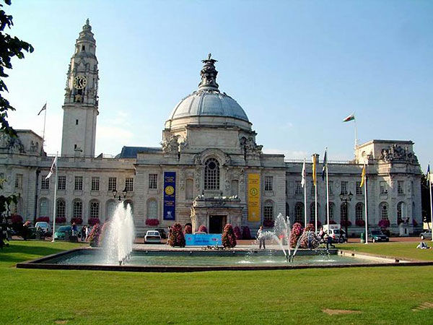
Технологическая карта урока.
Предмет | Английский язык
Класс  Учитель | 7б  Колесникова Надежда Васильевна
Тема урока | Путешествуя по Лондону
Цели урока | Развитие коммуникативных навыков учащихся, учитывая все виды основной деятельности на уроке (говорение, аудирование, письменную речь и чтение); вывод на монологическое высказывание.
Задачи  Лексические единицы | - Обучающая: обучать коммуникативным навыкам учащихся, включая все виды основной деятельности (говорение, аудирование, письменную речь и чтение) ввести и отработать новые лексические единицы по теме "Лондон", учить умению вести дискуссию и воспринимать речь на слух. Максимально активизировать Past Simple Present Perfect Tense в письменной речи и в лексике, развивать связные высказывания с личной оценкой. Обучать навыкам аудирования и чтения с поиском информации.  - Образовательная: познакомить с историей Лондона и его достопримечательностями, удовлетворить личные познавательные потребности учащихся в истории и культуре Британии.  - Развивающая: развивать интерес к учебно-познавательной деятельности на ИЯ, чувство языка, языковой догадки, памяти во всех ее видах, логики (анализ, синтез, сравнение), интерес к учению и активность на уроке и т. д.  - Воспитательная: воспитывать культуру общения, формировать интерес к культуре, истории и традициям страны изучаемого языка, чувства толерантности и любви к свой Родине.  The British Museum, the National Gallery, Westminster Abbey, the Houses of Parliament, St. Paul Cathedral, Buckingham Palace, fortress, masterpiece, sculpture, armoury, treasure, painting, arms, castle, residence, exhibition.
Основные средства обучения | УМК В.П.Кузовлева “English – 7”, включая в себя учебник, аудиозаписи, электронные грамм. таблицы.
Вспомогательные средства обучения  Технические средства обучения | Рабочая тетрадь к учебнику В.П.Кузовлева “English – 7”, задания для самостоятельной работы по грамматике из пособия “Essential Grammar in Use Supplementary Exercises” (издательства “Cambridge”) , грамматические задания для более слабых учащихся, составленные учителем, карточки с английскими фразами, наглядные ассоциации (постеры с достопримечательностями Лондона, иллюстрации и личные фотографии с видами Лондона), фотографии с видами Москвы, DVD, музыкальная СD запись на английском языке, электронные грамм. Таблицы, флаг Великобритании.  Ноутбук, проектор, экран, магнитофон, программное обеспечение: Windows, MS Office.
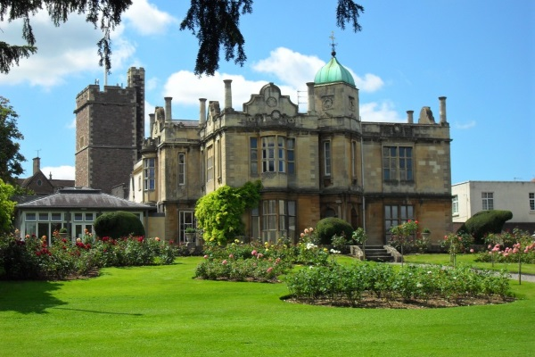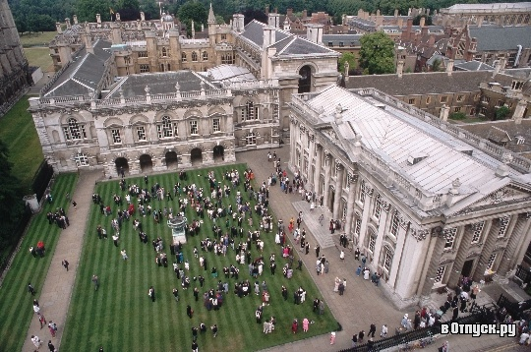
Ход урока

Этап урока. | Длительность этапа. | Основной вид деятельности учащихся. | Метод обучения.
Организационный момент. | 2 мин. | Ответы учащихся на вопросы (фронтальный). | Устный опрос.
Фонетическая зарядка. | 2 мин. | Повторение хором (групповой).
Лексическая зарядка. | 6 мин. | Работа в парах (мини диалоги). | Устный опрос.
Объяснение нового материала:  ввод новых ЛЕ,  аудирование и чтение одновременно;  отработка новых ЛЕ. | 2 мин.  7 мин.  8 мин. | Повторение хором (групповой).  Чтение текста и прослушивание аудиозаписи  Ответы учащихся на вопросы (фронтальный). | Разъяснение.  Получение новой информации.  Устный опрос.
Закрепление новой лексики. | 2 мин. | Индивидуальная работа (составление предложений). | Лексическая игра.
Активизация грамматических навыков. | 5 мин. | Индивидуальная работа (выполнение письменного задания). | Письменный опрос.
Результаты урока. | 5 мин. | Ответы на вопросы (монологическое высказывание). | Устный опрос.
Объяснение домашнего задания. | 5 мин. | Прослушивание и запись в дневники. | Разъяснение.
Подведение итогов урока. | 1 мин. | Прослушивание и запись в дневники. | Оглашение результатов. урока
Развернутый ход урока
I. Организационный момент.
Teacher: Good morning, pupils! Nice to see you. How are you? Fine? Let’s start our lesson. What date /day is it today? Who is on duty /absent today? Thank you.
II. Фонетическая зарядка.
Teacher: So, firstly we should do some phonetic exercise to pronounce English words correctly. Let’s remember some sounds which will be used today. Please, repeat after me! t – start, contain, cast; r – restore, precious, crown, rare; w – was, went, where. O. K. Let’s have some fun! Now listen to me and repeat after me: Try to put it right! (Повторение за учителем хором). Who wants to repeat? (Выполнение учащимися команд учителя). Now listen to me and repeat after me: No sweet without some sweat! (Повторение за учителем хором). Who wants to repeat? (Выполнение учащимися команд учителя).
III. Лексическая зарядка:
Teacher: Why don’t we speak about spring holidays! Work in pairs and ask each other about your last holidays – what was interesting, what did you see and so on… (Работа в парах по схеме: Р1↔ Р2, Р3↔Р4, Р5↔Р6…).
IV. Объяснение нового материала:
Teacher: So, we’re going on. Please, watch a short video film and say: what theme are you going to learn today? Look here!(Показ видиофрагмента о Лондоне и ответ учащихся на заданный вопрос.) Teacher: So, what’s your theme today? You are right! Our theme is traveling in London! (Учитель пишет на доске тему урока). Are you interested in it? What is London?(Ответы учащихся на заданные вопросы.)
Teacher: The aim of our lesson is to learn more about London, its places of interest. We’ll speak about sightseeing, read and listen to a text. Nastya’s told about London very shortly. It’s unique! It's worth seeing! Would you like to go to London? Let’s go to London! You know little information about it, don’t you? But we’ll start with new words which will help us to understand the text. So, open your books on page 200. (Выполнение учащимися команд учителя.)
V. Ввод новых ЛЕ:
Teacher: Repeat after me : the British Museum, the National Gallery, Westminster Abbey, the Нouses of Parliament, St Paul’s Cathedral, Buckingham Palace, fortresses, masterpieces, armoury, treasures, paintings, arms, castles, residences, exhibitions, founded, transformed, restored, magnificent, treasure, decorated, rare, ancient. (Показ постеров, иллюстраций и личных фотографий с видами Лондона и повторение слов и фраз за учителем хором.)
VI. Чтение и аудирование.
Teacher: NOW YOU KNOW THE WORDS and we can go on. Well, you are listening and reading the test 2. (Прослушивание текста на аудиокассете и чтение про себя одновременно.)
VII. Развитие монологической речи.
Teacher: So, you’ve read and listened to the text. Answer my questions. The question 1: Who founded London? When did they found London? What’s Westminster Abbey? What’s St. Paul’s Cathedral? What’s Buckingham Palace? What places did Sonja like in London? Why? What historical places would Sonya like in Moscow? Why? The question 2: What did you learn about the history of the places and special events connected with them? What did you learn about the Moscow history? (Поиск запрашиваемой информации, ответы на вопросы. Монологическое высказывание с личным отношением к данной информации.)
VIII. Закрепление новой лексики.
Teacher: I would like to offer you the game. You’ll revise the new words and phrases. I show a picture of a place of interest in London. You take your card and put a new phrase to complete the sentence. Do you understand? O.K. Let’s start! (Повторение новых ЛЕ индивидуально в лексической игре, выполняя команды учителя.)
IX. Активизация грамматических навыков.
Teacher: You’ve had a rest a little. Let’s go on. Today you’ve revised and used the Past Simple and the Present Perfect Tense. You ‘ll use them next time too. I’d like to offer you the exercises to see that you know difference between the tenses. Do you mind? (Выполнение грамматического дифференцированного индивидуального задания учащимися.)
Teacher: The time is over. Let’s check! Please, give me your sheets of paper. (Выполнение команд учителя.)
X. Подведение результатов урока: вывод на монологическое высказывание.
Teacher: What have you leant about London today? What can you tell about London? What places of interest would you like to visit? (Ответы учащихся на заданные вопросы, монологическое высказывание.)
XI. Рефлексия деятельности на уроке.
Teacher: And now it is high time to speak about our results: You’ve learnt the most popular places of interest in London, what are they? (Учащиеся повторяют названия достопримечательностей Лондона.)
Teacher: You know how to ask: Have you ever been to/seen…(Учащиеся повторяют хором грамматические структуры и новые ЛЕ.)
XII. Объяснение домашнего задания.
Teacher: Write down your homework: Ex. 2.3), p.201. Answer the question. You can use some additional information. AB – ex.2, p.86. Look through. What don’t you understand? (Выполнение команд учителя.)
XIII. Подведение итогов урока.
Teacher: I’m happy today. It seems that you are hard working students. Do like you our lesson? Write here “Yes” or “No”. You are well done! Thank you very much. The lesson is over. See you later! (Выполнение команд учителя.)
1. На доске записано число, классная работа и лексические единицы к новой теме. Тема урока на английском языке пишется после просмотра небольшого видеофрагмента. Для фонетической зарядки необходимые слова написаны на доске.
2. Письменное задание из учебника по грамматике “Essential Grammar in Use Supplementary Exercises. Авторы: Helen Naylor with Raymond Murphy. издательства “Cambridge”: упр. на стр. 36 для более сильных учащихся, грамматическое задание, составленное учителем для слабых учащихся в дидактическом пособии.
3. Новые лексические единицы на стр. 201 учебника В.П. Кузовлева, поэтому нет необходимости записывать их на доске. На доске постеры с видами Лондона, иллюстрации и личные фотографии учителя с видами Лондона, фотографии с видами Москвы. Видеофильм “Window on Britain”, производство “Oxford”.
4. Аудиозапись текста на стр.201 учебника В.П.Кузовлева “Английский язык – 7”.
5. Карточки с фразами для лексической игры на английском языке.

.

